**中共宝鸡市渭滨区委直属机关工作委员会**

**2021年部门综合预算**

**目 录**

**第一部分 部门概况**

一、部门主要职责及机构设置

二、2021年年度部门工作任务

三、部门预算单位构成

四、部门人员情况说明

**第二部分 收支情况**

五、2021年部门预算收支说明

**第三部分 其他说明情况**

六、部门预算“三公”经费等情况说明

七、部门国有资产占有使用及资产购置情况说明

八、部门政府采购情况说明

九、部门预算绩效目标说明

十、机关运行经费安排说明

十一、专业名词解释

**第四部分 公开报表**

（具体部门预算公开报表）

**第一部分 部门概况**

**一、部门主要职责及机构设置**

1、对所属机关基层党组织党建工作进行研究和指导，提出加强和改进机关党的建设的意见或建议。  
 2、对所属机关基层党组织请示的有关问题作出决定、批复或答复。  
 3、督促指导所属机关基层党组织按期进行换届；审批所属机关基层党组织关于召开党员大会或代表大会的请示；审批所属机关基层党组织选出的书记、副书记。  
 4、配合区委有关部门抓好直属机关领导班子思想政治建设，参与对党员领导干部民主生活会和党组中心组学习的督促检查和指导工作，了解和掌握情况，按规定报送情况报告。  
 5、指导所属机关基层党组织加强党风廉政建设，实施对党员特别是党员领导干部的监督。参与年度目标责任考核。  
 6、了解和掌握所属机关工作人员的思想状况，指导所属机关基层党组织加强思想政治工作和精神文明建设。对文明机关（单位）、文明（股）室进行考核、评选和管理。  
 7、对所属机关基层党组织贯彻落实区委决议、决定和重要工作部署的情况进行督促检查。  
 8、领导直属机关各部门机关党的纪律检查工作，按照权限审议和审批党员干部违反党纪的问题和处理决定。  
 9、对所属机关基层党组织贯彻执行《中国共产党党和国家机关基层组织工作条例》的情况进行督促检查，每年向区委报告。

10、完成区委交办的其他工作事项。

**二、2021年度部门工作任务**

1、加强机关党的政治建设。强化对党员干部遵守党的政治纪律和政治规矩的督促检查。指导开好民主生活会、组织生活会。规范党内政治生活，教育引导党员干部牢固树立“四个意识”，做到“两个维护”。

2、加强党的思想建设，深化党员理论武装。召开机关党员理论学习工作推进会，使党员学习融入日常、坚持在经常。

3、召开机关党的工作会议，全面安排机关党建工作；做好党费收缴上解工作。

4贯彻实施《党员教育管理工作条例》，切实做好党员发展工作，坚决查处违规违纪党员。

5、树立表彰一批优秀共产党员、优秀党务工作者。

6、加强党的组织建设。在机构改革中同步健全机关党的组织，配齐配强党务干部。指导有关支部按期换届、补选、改选。

7、举办支部书记、党务干部、入党积极分子培训班。

8、加强机关群团组织建设，组织开展文体活动。

9、与相关部门共同完成引资任务。

10、搞好综治、信访、保密、档案、扶贫等工作。

**三、部门预算单位**

从预算单位构成看，本部门的部门预算包括部门本级（机关）预算和所属事业单位预算。  
 纳入本部门2021年部门预算编制范围的二级预算单位共有1个,包括（见单位明细表）：

|  |  |  |
| --- | --- | --- |
| 序号 | 单位名称 | 拟变动情况 |
| 1 | 中共宝鸡市渭滨区委直属机关工作委员会 |  |

**四、部门人员情况说明**

截止2020年底，本部门人员编制3人，其中行政编制3人、事业编制0人；实有人员5人，其中行政3人、事业0人。单位管理的离退休人员2人。

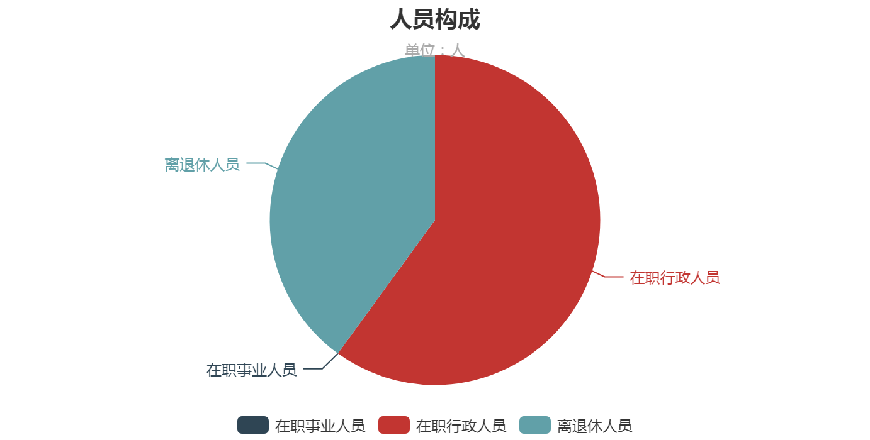

**第二部分 收支情况**

**五、2021年部门预算收支说明**

**（一）收支预算总体情况。**

按照综合预算的原则，本部门所有收入和支出均纳入部门预算管理。2021年本部门预算收入54.17万元，其中一般公共预算拨款收入54.17万元、政府性基金拨款收入0.00万元、上级补助收入0.00万元、事业收入0.00万元、事业单位经营收入0.00万元、对附属单位上缴收入0.00万元、用事业基金弥补收支差额0.00万元、上年结转0.00万元、上年实户资金余额0.00万元、其他收入0.00万元，2021年本部门预算收入较上年增加9.53万元，主要原因是专项业务费增加；2021年本部门预算支出54.17万元，其中一般公共预算拨款支出54.17万元、政府性基金拨款支出0.00万元、事业收入0.00万元、事业单位经营收入0.00万元、对附属单位上缴收入0.00万元、上年实户资金余额0.00万元、其他收入0.00万元、上年结转0万元，2021年本部门预算支出较上年增加9.53万元，主要原因是专项业务费增加。

**（二）财政拨款收支情况。**

2021年本部门财政拨款收入54.17万元，其中一般公共预算拨款收入54.17万元、政府性基金拨款收入0.00万元、上年结转0.00万元，2021年本部门财政拨款收入较上年增加9.53万元，主要原因是专项业务费增加；2021年本部门财政拨款支出54.17万元，其中一般公共预算拨款支出54.17万元、政府性基金拨款支出0.00万元、上年结转0.00万元，2021年本部门财政拨款支出较上年增加9.53万元，主要原因是专项业务费增加。

**（三）一般公共预算拨款支出明细情况。**

1、一般公共预算当年拨款规模变化情况。  
2021年本部门当年一般公共预算拨款支出54.17万元，较上年增加9.53万元，主要原因是专项业务费增加。  
 2、支出按功能科目分类的明细情况。  
2021年本部门当年一般公共预算支出54.17万元，其中：  
(1)行政运行（2013601）42.02万元，较上年增加2.78万元，原因是人员工资增加。  
(2)其他共产党事务支出（2013699）6.75万元，与上年持平。

(3)机关事业单位基本养老保险缴费支出（2080505）3.30万元，与上年持平。

(4)行政单位医疗（2101101）2.10，与上年持平。  
   
3、支出按经济科目分类的明细情况  
（1）按照部门预算支出经济分类的类级科目说明。  
2021年本部门当年一般公共预算支出54.17万元，其中：  
工资福利支出（301）43.56万元，较上年增加9.24万元，原因是人员工资调整，工资、养老保险等费用增加。  
商品和服务支出（302）10.59万元，较上年增加0.46万元，原因是专项业务费增加。  
对个人和家庭的补助（303）0.018万元，与上年持平。  
（2）按照政府预算支出经济分类的类级科目说明。  
2021年本部门当年一般公共预算支出54.17万元，其中：  
机关工资福利支出（501）43.56万元，较上年增加9.24万元，原因是人员工资调整，工资、养老保险等费用增加。  
机关商品和服务支出（502）10.59万元，较上年增加0.46万元，原因是专项业务费增加。  
对个人和家庭的补助（509）0.018万元，与上年持平。  
 4、上年结转财政资金一般公共预算拨款支出情况。  
 （1）按功能支出分类。  
本部门无2020年结转的一般公共预算拨款资金支出  
 （2）按部门预算支出经济分类。  
本部门无2020年结转的一般公共预算拨款资金支出  
 （3）按政府预算支出经济分类。  
本部门无2020年结转的一般公共预算拨款资金支出

**（四）政府性基金预算支出情况。**

本部门无当年政府性基金预算收支，并已公开空表。  
 本部门无2020年结转的政府性基金预算拨款支出

**（五）国有资本经营预算拨款收支情况。**

本部门无当年国有资本经营预算拨款收支，并在财政拨款收支总体情况表中列示  
   
 本部门无2020年结转的一般公共预算拨款资金支出

**第三部分 其他说明情况**

**六、部门预算“三公”经费等预算情况说明**

2021年本部门当年一般公共预算“三公”经费预算支出0.00万元，与上年持平。其中：因公出国（境）经费0.00万元，与上年持平；公务接待费费0.00万元，与上年持平；公务用车运行维护费0.00万元，与上年持平；公务用车购置费0.00万元，与上年持平。

本部门无当年“三公”拨款收支，并在财政拨款收支总体情况表中列示

本部门无2020年结转的 “三公”经费支出

**七、部门国有资产占有使用及资产购置情况说明**

截止2020年底，本部门所属预算单位共有车辆0辆，单价20万元以上的设备0台（套）。2021年当年部门预算安排购置车辆0辆；安排购置单价20万元以上的设备0台（套）。

本部门无2020年结转的财政拨款支出资产购置

**八、部门政府采购情况说明**

本部门无当年政府采购预算拨款收支，并在财政拨款收支总体情况表中列示。

本部门无2020年结转的政府采购资金支出。

**九、部门预算绩效目标说明**

2021年本部门绩效目标管理全覆盖，涉及当年一般公共预算拨款54.17万元,当年政府性基金预算拨款0.00万元，当年国有资本经营预算拨款0.00万元（详见公开报表中的绩效目标表）。

2021年，本部门2020年结转的财政拨款支出继续实施绩效目标管理。

**十、机关运行经费安排说明**

本部门当年机关运行经费预算安排7.89万元，较上年减少31.35万元，主要原因是减少项目开支，缩减财政开支。

本部门无2020年结转的财政拨款机关运行费支出

**十一、专业名词解释**

1.机关运行经费:指各部门的公用经费，包括办公及印刷费、邮电费、差旅费、会议费、福利费、日常维修费、专用材料及一般设备购置费、办公用房水电费、办公用房取暖费、办公用房物业管理费、公务用车运行费以及其他费用。

**第四部分 公开报表**

**(具体部门预算公开报表)**